Обобщение опыта работы по теме самообразования «Развитие социально – коммуникативных навыков через игровую деятельность в группе «Особый ребенок».
Воспитатель группы «Особый ребенок»
Хрищатая Наталья Анатольевна
Дети с ОВЗ – это уникальные дети, и к таким детям необходим особый подход и внимание. Сегодня насчитывается огромное количество образовательных технологий и появляются современные педагогические технологии в обучении детей с ОВЗ.
Федеральный государственный стандарт дошкольного образования гласит: «Дошкольный ребенок – человек играющий, поэтому в стандарте закреплено, сто обучение входит в жизнь ребенка через ворота детской игры»
У детей с ОВЗ отмечаются стойкие трудности с обеспечением понимания коммуникативных действий и с реализацией их последовательности. Дети не умеют излагать свои мысли, передавать их содержание, имеют ограниченный словарный запас, недостатки фонетического строя, слоговой структуры делают высказывания детей непонятными для окружающих. Кроме недостаточной сформированности речевой функции имеется и ряд психологических проблем: дети не владеют навыками сотрудничества и взаимодействия с другими детьми, не знают правил общения и не умеют соотнести их с конкретной ситуацией, преобладают неустойчивое внимание, низкая способность к переключению, низкий объем памяти, наблюдается сниженная мотивация к обучению. Все это в комплексе создает барьер в межличностном взаимодействии. Им мало просто показать, рассказать. Актуальным становится вопрос поиска наиболее эффективных форм и методов работы.
Использование инновационных педагогических технологий, а именно игровых технологий, открывает новые возможности воспитания и обучения детей с ОВЗ. Таким эффективным средством в работе стало игровое пособие волшебный чемоданчик «В гостях у сказки». При этом чемоданчик - это не просто поделка. Это наглядно-практический метод обучения.
В соответствии ФГОС ДО, одним из приоритетных направлений является социально-коммуникативное развитие детей дошкольного возраста, в основе сотрудничества его с взрослым лежит эмоциональный контакт, который является центральным звеном становления у ребенка мотивационной сферы. Переход ребенка от непосредственного восприятия к подлинно познавательному интересу становится основой для общения, а затем и для подлинного сотрудничества с другими людьми.
Коммуникативные умения развиваются в процессе освоения детьми всех образовательных областей̆, которые предусматривают решение программных образовательных задач в совместной̆ деятельности взрослого и детей̆, и самостоятельной̆ деятельности детей.
Основой для данного методического пособия выступает: Учебно-методический комплекс к программе Е.А. Екжановой, Е.А. Стребелевой «Коррекционно-развивающее обучение и воспитание».
Цель пособия: создать условия для развития социально -коммуникативных навыков детей через театрально –игровую деятельность.
Задачи:
1. Создать условия для эмоционального контакта педагога с детьми и друг с другом.
2. Развивать связную речь детей (монологическую, диалогическую формы речи), коммуникативные навыки.
3. Способствовать развитию высших психических функций и мелкой моторики.
4. Расширять представления об окружающем мире.
7. Способствовать развитию интереса к театрально - игровой деятельности.
8. Стимулировать творческую активность и самостоятельность детей.
Исследованием проблемы развития коммуникативных навыков занимались такие исследователи, как С.Д.Поляков, Л.С.Выготский, В.А.Сухомлинский, О.А.Веселкова, И.А.Зимняя, И.А.Королев, М.И.Лисина, И.П.Подласый, К.П.Зайцева, Э.И.Аюпова, Г.А.Цукерман, Ж.Пиаже.
Разделы пособия:
- В гостях у сказки.
Педагог превращает чтение русских народных сказок: «Колобок», «Репка», «Теремок» в анимированное представление: пусть ребенок сам покажет, как прыгает зайчик, или крадется лисичка, катится колобок, пританцовывает мишка под песенку Колобка и др.
- Играй – развивайся !.
Выполнение вместе с героями увлекательных заданий на развитие мышления, памяти, логики, внимания пространственных представлений, эмоциональной сферы, коммуникативных навыков.
Данное пособие можно использовать во время совместной деятельности взрослого и детей, во время режимных моментов; непосредственно образовательной деятельности и самостоятельной деятельности детей как индивидуально, так и с подгруппой.
Пособие рекомендовано педагогам, работающим с детьми с общим интеллектуальным недоразвитием всех возрастных групп, в зависимости от года поступления в детский сад, по программе Е.А. Екжановой, Е.А. Стребелевой «Коррекционно-развивающее обучение и воспитание». Так же могут использовать педагоги ДОУ, работающие с детьми младшего дошкольного возраста.
Разработано на базе МОУ «Детский сад № 241» , педагогом группы «Особый ребенок» .

2. Основные разделы методического пособия.
Представленное методическое пособие предназначено для работы с детьми от 3 до 6 лет, в зависимости от их индивидуальных и психологических особенностей.
У детей нашей группы, на основе диагностических данных, прослеживается неравномерное формирование процессов коммуникативной и познавательной деятельности, что приводит к недоразвитию речи и мышления, а также присутствие расстройств в эмоционально-волевой сфере, отсутствия интереса к деятельности. Дети не могут целенаправленно выполнять задания, проконтролировать свою работу, сотрудничать со взрослыми и сверстниками. И как следствие для их деятельности характерна низкая продуктивность работы в условиях учебной деятельности, неустойчивость внимания при низкой работоспособности и низкая познавательная активность.
Интерес детей дошкольного возраста к сказкам общеизвестен. Сказки занимают в жизни ребенка важное место. Сказка - это активное эстетическое творчество, захватывающее все сферы духовной жизни ребенка, - его ум, чувства, воображение, волю, помогает ребенку постигнуть сокровенные грани смысла слова, творческую деятельность, которая не может существовать без личного участия детей в ней.
Поэтому мне захотелось разработать и создать яркое, интересное, многофункциональное пособие волшебный чемоданчик «В гостях у сказки», которое стало бы эмоциональным творческим звеном в развитии социально-коммуникативных навыков. И сочетало бы коррекцию нарушений и развитие речи с развитием познавательных интересов и способностей, с развитием высших психических функций, с развитием самостоятельности, эмоциональной активности, творческого потенциала детей.
И все это – через театр, театр СКАЗКИ!
«Волшебный край!» - так когда-то назвал театр великий русский поэт А. С. Пушкин. Чувства великого поэта разделяют и взрослые, и дети, соприкоснувшиеся с этим удивительным видом искусства. Через театрально-игровое творчество мы можем развивать в детях эмоциональную отзывчивость, коммуникативные навыки детей, речевую активность, творческий потенциал.
Разделы пособия:
- В гостях у сказки.
Цель: знакомство со сказками, с кукольными персонажами сказок; развитие зрительно-слухового восприятия, интереса детей к театрально-игровой деятельности; стимулирование творческой активности детей.
Педагог превращает чтение русских народных сказок: «Колобок», «Репка», «Теремок» в анимированное представление: пусть ребенок сам покажет, как прыгает зайчик, или крадется лисичка, катится колобок, пританцовывает мишка под песенку Колобка и др.

- Играй - развивайся.
Цель: формировать умение показывать или рассказывать сказку; развивать внимание, усидчивость, мышление, память, мелкую моторику; формировать умение ориентироваться в пространстве, оценивать свое эмоциональное состояние.
Выполнение вместе с героями увлекательных заданий на развитие мышления, памяти, логики, внимания пространственных представлений, эмоциональной сферы, коммуникативных навыков.
Работа над театрализацией сказки способствует развитию и коррекции всех психических познавательных процессов. Заучивание слов сказки способствует развитию памяти, расширению словарного запаса, автоматизации звукопроизношения.
Театральная деятельность вызывает интерес и желание у детей, она является огромным стимулом для развития и совершенствования речи. Развивает активность, самостоятельность, творчество, эмоциональность, произвольность ребенка.
Именно поэтому, сказка, как сокровищница русского народа, находит широкое применение в различных областях работы с детьми с ограниченными возможностями здоровья.
Волшебный чемоданчик «В гостях у сказки» - сюжетный игровой обучающий набор, который включает в себя театр на прищепках по трем сказкам («Репка», «Колобок», «Теремок»), игровое поле, а также игровые задания с разными развивающими элементами. (Приложение 1)
Открывая чемоданчик, ребят встречает сюжетный герой – Колобок. В начале каждой организованной деятельности ребятам предлагаются игры для установления эмоционального контакта («Подари улыбку», «Мое настроение», «Назови ласково». В конце работы предлагается оценить свое настроение с помощью смайликов эмоций. Присутствует музыкальное сопровождение (шум леса, песенка Колобка). Игровые задания с разными развивающими элементами – это всегда новая интересная и желанная встреча детей с любимой сказкой. Работа над сказкой носит системный характер, содержащий три этапа:
- Знакомство со сказкой и ее героями в игровой форме «Сказочное представление на игровом поле»;
- Игровые задания по содержанию сказки, характеристики героев.
- Показ сказки. Театрализованное представление.

Дидактические игры систематически используются в течении недели в образовательной деятельности (приложение 2)

Используемая литература:

- Методические рекомендации Е. А. Екжанова, Е. А. Стребелева «Коррекционно-развивающее обучение и воспитание дошкольников с нарушением интеллекта»
- Учебно-методический комплекс к программе Е.А. Екжановой, Е.А. Стребелевой «Коррекционно-развивающее обучение и воспитание»
- Пашкевич Т.Д. « Социально - эмоциональное развитие детей 3-7 лет».
- ГМ. Турбин «Развиваем малышей через игру и сказку»

Приложение 1.
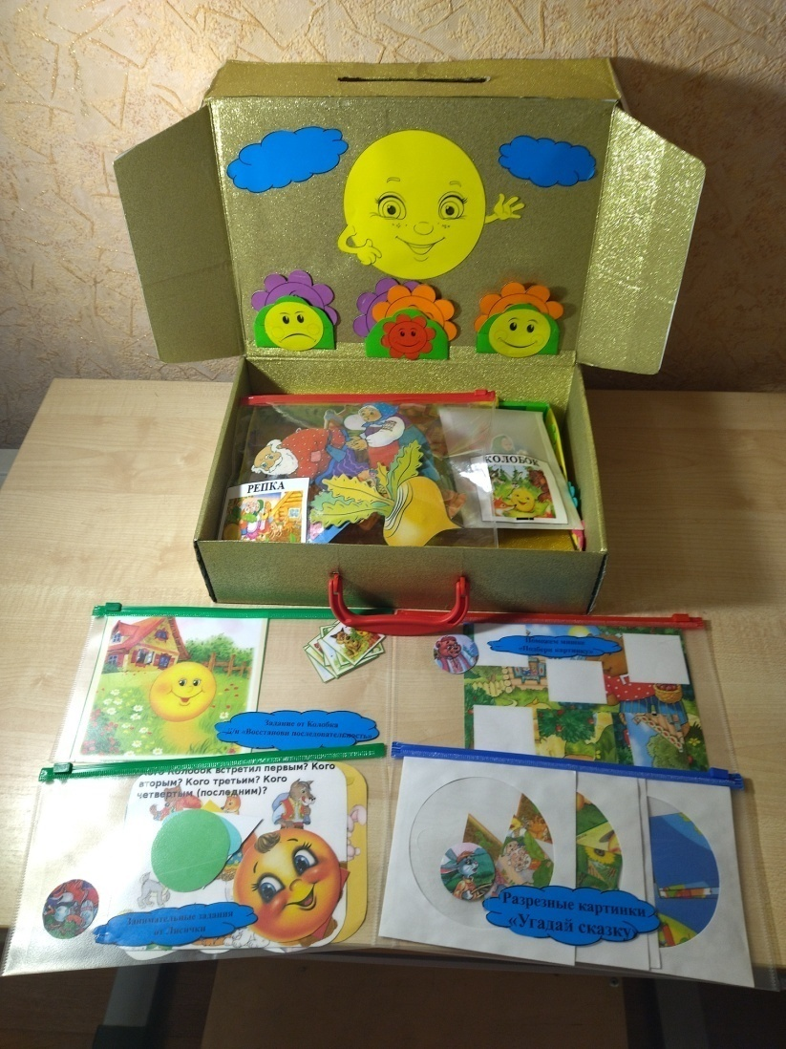

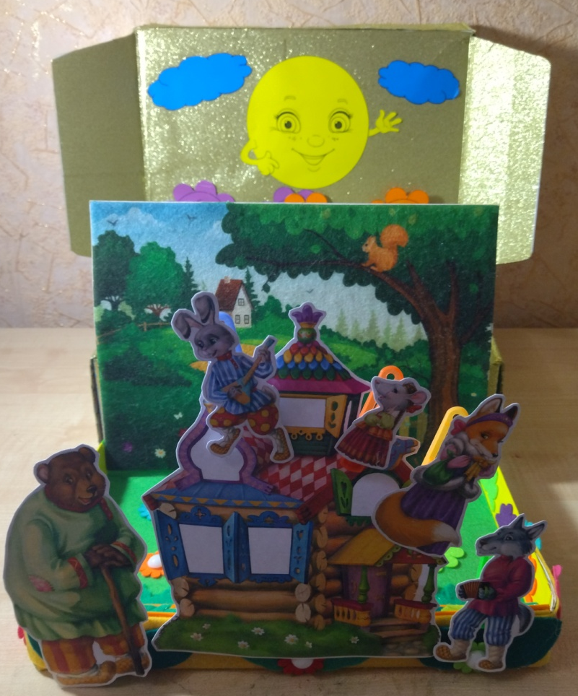

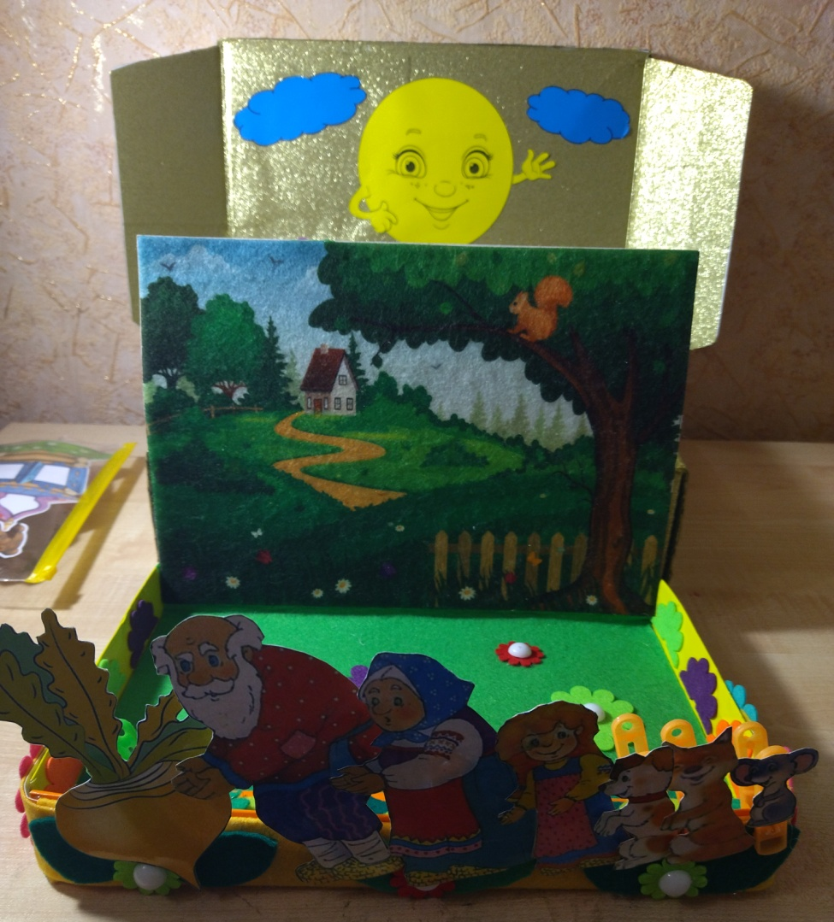

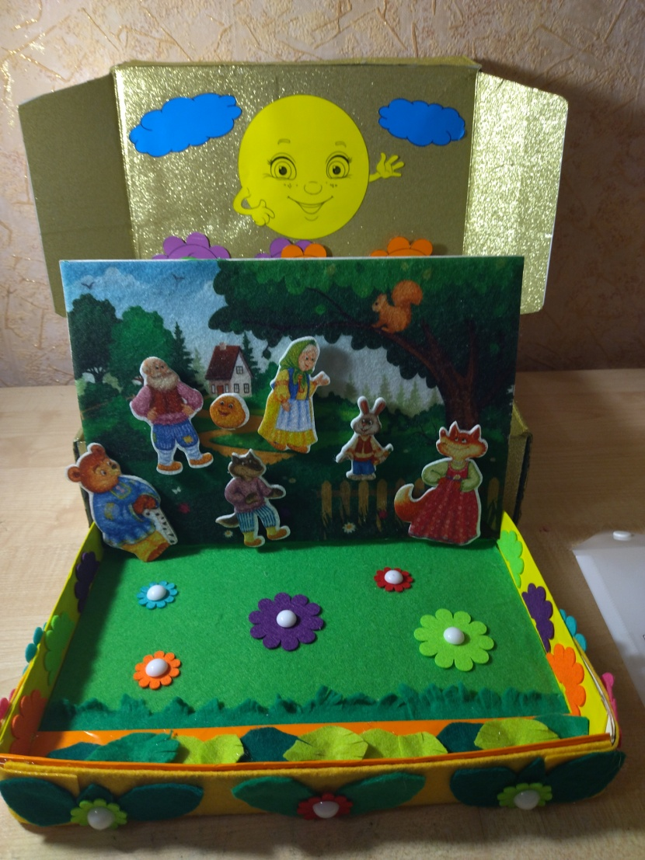

Приложение 2.
Занимательные задания.
«Восстанови события сказки»

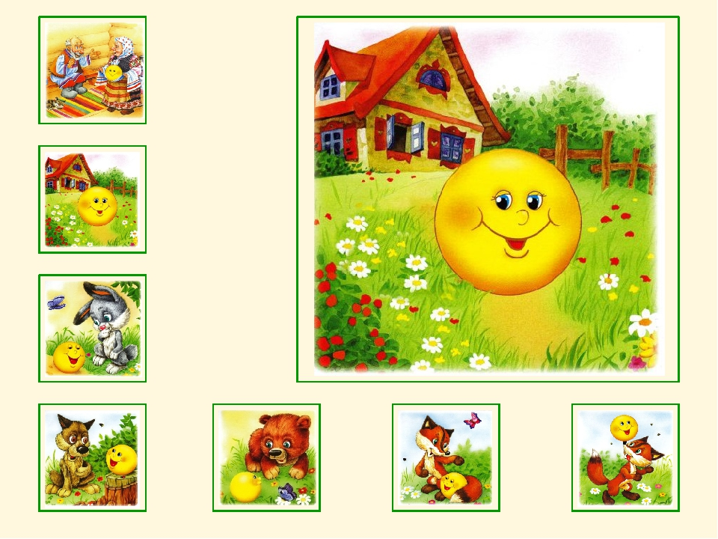

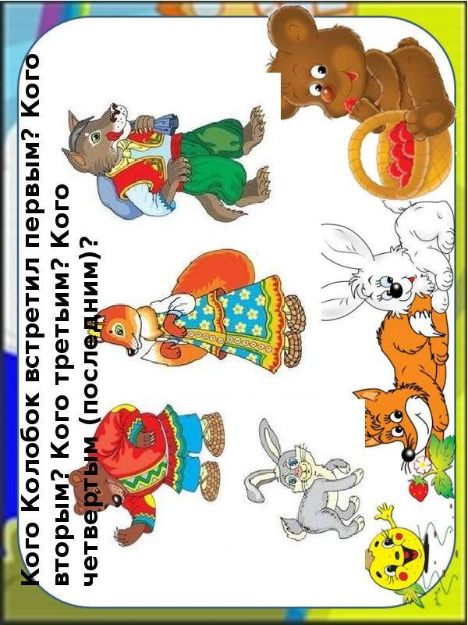
Задание «Расскажи сказку»
Цель: формирование умения пересказывать знакомую сказку последовательно и выразительно, развивать внимание, усидчивость, мышление, память, мелкую моторику; формировать умение ориентироваться в пространстве; воспитывать любовь к сказке.
Ход: дети пересказывают сказку с помощью персонажей .
Упражнение «Скажи, как герой сказки»
Цель: развивать речь, учить подражать голосам персонажей сказки, эмоциональному и выразительному исполнению.
Задание: педагог, опираясь на содержание сказки, используя куклы пособия, предлагает детям подражать голосам героев сказки.
Дидактическая игра «Собери сказку»
Цель: закрепить представление детей о содержании сказки; развивать внимание, память, логическое мышление, мелкую моторику.
Правила игры: ребенок выбирает из множества кукол только куклы героев выбранной сказки, раскладывает их последовательно, согласно содержания сказки.
Дидактическая игра «В какой сказки это было?»
Цель: закрепить представление детей о содержании сказки, развитие лексико-грамматического строя речи.
Задание: педагог произносит ряд слов, а ребенок должен сказать, в какой сказке происходило это. Например: помела, замесила, испекла, лежал, покатился....
Дидактическая игра «Найдите ошибку»
Цель: закрепить представление детей о содержании сказки; развивать фонематический слух, внимание.
Правила игры: педагог рассказывает сказку и делает ошибку в ее содержании, а дети находят ошибку, исправляют ее, пересказывают сюжет сказки правильно.
Упражнение «Закончи предложение»
Цель: развивать грамматический строй речи, учить согласовывать слова в роде, числе, падеже.
Задание: педагог читает начало предложения, опираясь на содержание сказки, дети заканчивают.
Например: Посадил дед…..Выросла репка большая…… Пришел дед в…….
Дидактическая игра «Угадай загадку»
Цель: учить детей отгадывать сказку и определять сказочных героев в предложенных стихотворных текстах – загадках.
Правила игры: педагог зачитывает детям стихотворные тексты загадок, а дети должны отгадать о какой сказке, герое сказки говориться в стихотворении (Приложение №3)
Упражнение «Сказочная раскраска»
Цель: развивать внимание, усидчивость, мышление, память, мелкую моторику, умение ориентироваться в пространстве.
Ход: детям предлагается вспомнить сказку и раскрасить соответствующую картинку-раскраску (Приложение 4).

Приложение 3

Загадки о сказках и героях сказок к
дидактической игре «Угадай сказку» (выборочно)
Загадки о сказках
Хоть он был без рук и ног,
Но сбежать из дома смог.
Волк и заяц, и медведь
Не смогли за ним поспеть.
Но лисичка знает дело -
Быстро "Ам" его и съела.
(Колобок)
Весь я круглый, как клубок:
Справа — бок, и слева — бок,
Сверху — бок, и снизу — бок,
А зовусь я ...
(Колобок)
На тарелочке лежал,
Как остыл — и убежал.
Встретил он зверей в лесу,
На беду свою — лису.
Ей попался на зубок
Круглый, вкусный …
(Колобок)
Из муки он был печен,
На сметане был мешен.
На окошке он студился,
По дорожке он катился.
Был он весел, был он смел
И в пути он песню пел.
Съесть его хотел зайчишка,
Серый волк и бурый мишка.
А когда малыш в лесу
Встретил рыжую лису,
От нее уйти не смог.
Что за сказка?
(Колобок)
На сметане мешан,
На окошке стужен,
Перед волком не дрожал,
От медведя убежал,
А лисице на зубок
Все ж попался...
(Колобок)
Вышел дедка в огород.
Видит — чудо там растет:
Кругла, а не мячик,
Желта, а не солнце,
С хвостом, а не мышь...
И никак не вытащишь.
(Репка)
Что за сказка: кошка, внучка,
Мышь, ещё собака Жучка
Деду с бабой помогали,
Корнеплоды собирали?
(Репка)
Трудно бабушке и деду
Репу вытащить к обеду.
Внучка, Жучка, даже кошка
Помогали им немножко
Кто еще пришел на грядку?
Отгадай-ка ты загадку.
(Мышка из сказки Репка)
В этом доме без забот  Жили звери, только вот,  Медведь к ним пришел потом,  Поломал звериный дом.  (Теремок)  Мышка дом себе нашла,  Мышка добрая была:  В доме том в конце концов  Стало множество жильцов.  (Теремок)  Что за домик на опушке  Дал приют Ежу, Лягушке,  Мышке, Зайцу, Петуху?  Дом с трубою наверху,  Из трубы идёт дымок.  Этот домик — …  (Теремок) | В поле появился дом.  Поселились в доме том:  Мышка по имени Норушка,  И лягушечка Квакушка,  Ёж, Лисица и Зайчишка.  А ещё лохматый Мишка  Позже поселился тут.  Как все домик-то зовут?  Вьётся над трубой дымок.  Этот домик — …  (Теремок)  Невелик собою дом,  Но зато вместителен.  Уместиться можно нём  Самым разным жителям.  Не висит на нём замок.  Этот домик — ...  (Теремок)

Приложение 4
Сказочные раскраски(представлены выборочно)



